DB-39B 透明液压传动与PLC实训装置
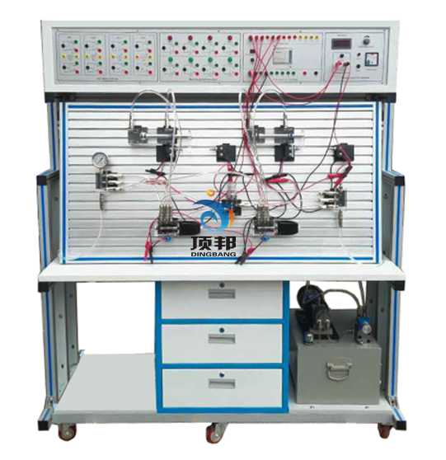

一、主要技术参数
1、电源：AC220V 50HZ
2、直流电源输入AC220V 输出DC24V/3A
3、可编程控制器（PLC）：三菱FX1S－20MR主机
12输入 8输出（继电器输出方式）
4、液压实训泵站电机功率：400W 调速范围0－1500r/min
外型尺寸： 500mm×350mm×250mm
演示实验油路液流要求压力仅需0.3-0.8Mpa (油泵最高压力：Pmax＝
1.5Mpa)
5.液压泵工作时离液压台1.5m远处噪声≤58dB。
6、实训油路液流压力要求需0.3－0.8Mpa（油泵最高压力：Pmax=1.5Mpa）
7、电磁换向阀：湿式DC24V30W，得电时有亮起指示灯。
8、实训装置外型尺寸：1500mm×600mm×1700mm
9、整体框架采用40*40mm铝合金组装而成，拆装方便。
二、主要特点
1、液压PLC控制实验台主要由实训桌、实训台、液压元件和电器控制器件、可编程控制器（PLC）等组件组成。
2、配备全常用液压元件：每个液压元件均配有安装底板，可方便、随意地将液压元件安放在铝合金型材面板上（面板带“T”沟槽形式的铝合金型材结构）。油路搭接采用铜质快换封闭式接头，拆接方便，不漏油。
3、实训元件均为透明有机材料制成，便于了解掌握几十种常用液压元件的结构，性能及用途。掌握几十种基本回路的工作原理，实验组装回路快捷、方便。
4、电气主控单元采用PLC可编程序控制器控制，可与PC微机通讯实现微机智能控制，同时以液压回路为控制对象，加强对PLC控制可编程序控制器的学习及应用。
5、实验控制单元也可以采用独立的继电器控制单元进行电气控制，通过比较，突
出PLC可编程序控制的优越性和先进性，加深对PLC编程器的了解与掌握。

★三、透明液压PLC控制基本实训回路

1、用手动换向阀的换向回路。
2、用中位机能换向阀的用锁回路。
3、用液控平向阀的闭锁回路。
4、压力调定回路。
5、二级压力控制回路。
6、用减压阀的减压回路。
7、用增压缸的增压回路。
8、用H型换向阀的卸载回路。
9、进油节流调速回路。
10、回油节流调速回路。
11、调速齿轮泵的换向调速回路。
12、调速齿轮泵和调速阀组成的复合调速回路。
13、流量阀短接的速度换接回路。
14、用调速阀串连联的二次进给同路。
15、用调速阀并联的二次进给同路。
16、用顺序阀的顺序动作回路。
17、用压力继电回的顺序动作回路。
18、用行程开关控制的顺序动作回路。
19、用行程换向阀的顺序动作回路。
20、串联液压缸的同步回路。
21、二位三通起停回路。
22、差动连接快速回路。
23、单向节流阀的平衡回路。
24、二位三通和单作用缸的换向回路
25、三缸联动回路

★五、透明液压PLC控制实训装置清单
序号 | 分 类 | 元 件 名 称 | 数 量 | 备注
1 | 实训装置 | 框架采用40*40铝合金组装， | 1
2 | 泵站 | 拖动直流电机 | 1
2 | 泵站 | 测速传感器 | 1
2 | 泵站 | 压力表 | 1
2 | 泵站 | 齿轮油泵 | 1
2 | 泵站 | 油箱 | 1
2 | 泵站 | 溢流阀 | 1
2 | 泵站 | 滤油器及温度液位计 | 1
3 | 电气部分 | 电源模块 | 1
3 | 电气部分 | 时间继电器模块 | 1
3 | 电气部分 | PLC主机模块（FX1S-20MR） | 1
3 | 电气部分 | 中间交流继电器模块 | 1
3 | 电气部分 | 按钮模块 | 1
4 | 透  明  组  合  元  件 | 双作用油缸（带行程撞块）(含封闭自锁快速接头) | 2
4 | 透  明  组  合  元  件 | 弹簧回位油缸(含封闭自锁快速接头) | 1
4 | 透  明  组  合  元  件 | 增压油缸(含封闭自锁快速接头) | 1
4 | 透  明  组  合  元  件 | 辅助油箱(含封闭自锁快速接头) | 1
4 | 透  明  组  合  元  件 | 单向阀(含封闭自锁快速接头) | 2
4 | 透  明  组  合  元  件 | 液控单向阀(含封闭自锁快速接头) | 2
4 | 透  明  组  合  元  件 | 溢流阀（直动式）(含封闭自锁快速接头) | 2
4 | 透  明  组  合  元  件 | 节流阀（直动式）(含封闭自锁快速接头) | 1
4 | 透  明  组  合  元  件 | 单向节流阀（含封闭自锁快速接头) | 1
4 | 透  明  组  合  元  件 | 调速阀(含封闭自锁快速接头) | 2
4 | 透  明  组  合  元  件 | 顺序阀(含封闭自锁快速接头) | 1
4 | 透  明  组  合  元  件 | 减压阀(含封闭自锁快速接头) | 1
4 | 透  明  组  合  元  件 | 二位二通电磁换向阀(含封闭自锁快速接头)带指示灯 | 1 | 配MFZ12-37YC电磁铁
4 | 透  明  组  合  元  件 | 二位四通电磁换向阀(含封闭自锁快速接头) 带指示灯 | 2 | 配MFZ12-37YC电磁铁
4 | 透  明  组  合  元  件 | “O”型三位四通电磁换向阀(含封闭自锁快速接头) 带指示灯 | 1 | 配MFZ12-37YC电磁铁
4 | 透  明  组  合  元  件 | “H”三位四通电磁换向阀(含封闭自锁快速接头) 带指示灯 | 1 | 配MFZ12-37YC电磁铁
4 | 透  明  组  合  元  件 | 进油四通带压力表(含封闭自锁快速接头) | 1
4 | 透  明  组  合  元  件 | 回油五通(含封闭自锁快速接头) | 1
4 | 透  明  组  合  元  件 | 二位三通电磁换向阀(含封闭自锁快速接头) 带指示灯 | 1 | 配MFZ12-37YC电磁铁
4 | 透  明  组  合  元  件 | 二位四通行程换向阀(含封闭自锁快速接头) | 1
4 | 透  明  组  合  元  件 | 三位五通手动换向阀(含封闭自锁快速接头) | 1
4 | 透  明  组  合  元  件 | 压力继电器(含封闭自锁快速接头) | 1
4 | 透  明  组  合  元  件 | 压力表(含封闭自锁快速接头) | 2
4 | 透  明  组  合  元  件 | 行程开关（常开、常闭） | 4
4 | 透  明  组  合  元  件 | 四通(含封闭自锁快速接头) | 3
4 | 透  明  组  合  元  件 | 三通(含封闭自锁快速接头) | 4
5 | 附 件 | 吸油棉 | 4块
5 | 附 件 | 油盘 | 1个
5 | 附 件 | 电源线 | 1条
5 | 附 件 | 专用红色液压油 | 1壶
6 | 电器配件 | 实训导线 | 24根
6 | 电器配件 | 编程电缆（三菱） | 1条
7 | 工具盒 | 螺丝刀6×100（十字） | 1把
7 | 工具盒 | 呆板手 | 1把
7 | 工具盒 | 内六角扳手M5 | 1把
7 | 工具盒 | 内六角扳手M6 | 1把
7 | 工具盒 | 内卡簧钳 | 1把
7 | 工具盒 | 外卡簧钳 | 1把
7 | 工具盒 | 快速接头链接线(含封闭自锁快速接头) | 22条
7 | 工具盒 | 快速油接头 | 5只
8 | 资料 | 透明液压实训说明书 | 1册
8 | 资料 | 光盘（PLC编程软件，PLC程序） | 1碟
四、液压元件
